EXPEDIENTE INDICAÇÃO Nº 294/2026
DATA 16/03/2026
Protocolo N° 2224/2026

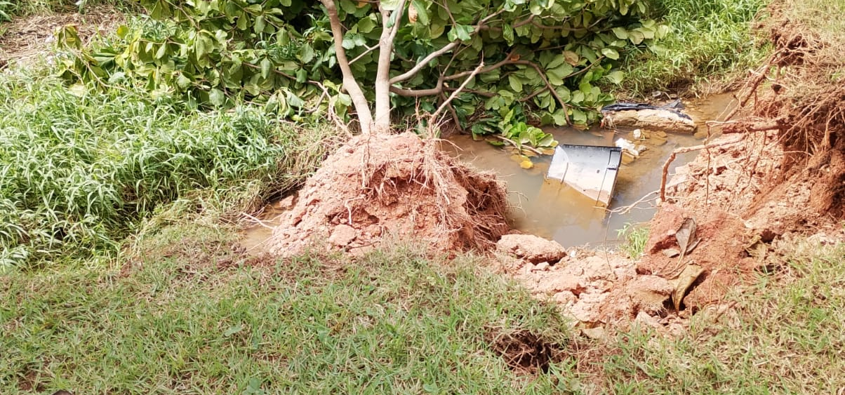
Estudo técnico para verificar assoreamento de terra no córrego da Avenida Tapira, próximo ao nº 163, no Jardim América.
CONSIDERANDO que moradores da região relatam o avanço do processo de erosão nas margens do córrego, com desbarrancamento do solo e progressiva aproximação da área de passeio público;
CONSIDERANDO que a instabilidade do terreno pode comprometer a segurança de pedestres e da infraestrutura urbana existente nas proximidades;
CONSIDERANDO a importância de avaliação técnica para identificar as causas do processo erosivo e apontar medidas adequadas de contenção e recuperação da área.
Assim sendo,
INDICO ao Excelentíssimo Senhor Prefeito Municipal, como permite o Regimento Interno, que determine providências quanto ao Estudo técnico para verificar assoreamento de terra no córrego da Avenida Tapira, próximo ao nº 163, no Jardim América.

Sala das Sessões, 16 de março de 2026.

FABIANO SOARES DE LIMA
VEREADOR

DÊ-SE CIÊNCIA AO LEITURA PROCEDIDA NA
DOUTO PLENÁRIO SESSÃO DE 24-03-26

ELISEU NOTÁRIO ALVES ELISEU NOTÁRIO ALVES
PRESIDENTE PRESIDENTE

